函
受文者 | ： | 五股金鐘社
發文日期 | ： | 2016年04月19日
發文字號 | ： | 區辦公文第2016090號
主 旨 | ：  ： | 函告 五股金鐘社2016-2017年度長期推薦派遣學生鐘慕帆國家分派通知更正，請查照。
說明 | ：

- 本會於2016年4月19日函告貴社參加2016-2017年度國際扶輪3490地區青少年交換(RYE) Outbound學生鐘慕帆因比利時國家安全狀況未明，初步國家分派通知更改為義大利，特此更正。

學生姓名 | 分派國家
鐘慕帆 | 義大利

二、交換學生請注意講習會規則，如有下列情事，即取消交換資格：
（一）違反國際扶輪3490地區青少年交換規則者。
（二）培訓期間，如無故缺席2次以上(包含2次)，即以棄權論。
（三）素行不良，受校方處分者。
（四）有任何妨害扶輪名譽之言行者。
（五）休學且一個月以上沒有音訊者。
（六）身心健康發生重大障礙導致無法繼續受訓者。
（七）未能如期繳交相關費用者。
（八）派遣社及接待相關人員於派遣前未完成RI規定之認證程序。
（九）派遣父母與派遣社未能配合地區履行相關接待國外學生之責任與義務。
（十）受訓期間經地區青少年交換委員會裁定不適任扶輪親善大使者。

三、聯絡人：RYE執行秘書 陳婉瑩（Paula）、林珮如（Peggy）
電話：(02)2968-2866 傳真：(02)2968-2856 手機：0933-663490
E-mail：rye@rid3490.org.tw http://rye.rid3490.org.tw

正本：如受文者
副本：前總監、總監當選人、總監提名人、各分區助理總監、地區副秘書、RYE委員會

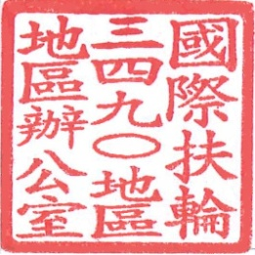
地區總監：  青少年交換委員會主委： | 